Экзаменационная работа состоит из одной части, включающей 20 заданий с кратким ответом базового уровня сложности. Ответом к каждому из заданий 1—20 является целое число или конечная десятичная дробь, или последовательность цифр. Запишите число в поле ответа в тексте работы, затем перенесите его в БЛАНК ОТВЕТОВ справа от номера соответствующего задания, начиная с первой клеточки. Каждую цифру, знак «минус» и запятую пишите в отдельной клеточке в соответствии с приведёнными в бланке образцами. Единицы измерения писать не нужно.

Вариант 4

Уважаемый коллега!

После выполнения заданий для самодиагностики, Вы можете отправить запрос от своего имени со своего электронного адреса на e-mail yana.lavrova.78@mail.ru для получения ключей и вариантов решений
для самопроверки

1. Найдите значение выражения 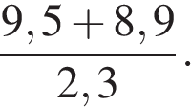
2. Найдите значение выражения 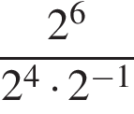
3. Магазин делает пенсионерам скидку. Десяток яиц стоит в магазине 40 рублей, а пенсионер заплатил за них 35 рублей 60 копеек. Сколько процентов составила скидка для пенсионера?
4. Зная длину своего шага, человек может приближённо подсчитать пройденное им расстояние s по формуле 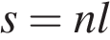, где — число шагов, — длина шага. Какое расстояние прошёл человек, если 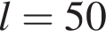 см, 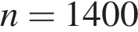 ? Ответ выразите в километрах.
5. Найдите 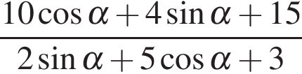, если 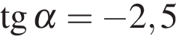.
6.Сырок стоит 8 рублей 20 копеек. Какое наибольшее число сырков можно купить на 50 рублей?
7. Найдите корень уравнения 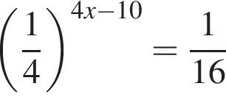.
8. Прямоугольный участок земли имеет стороны 28 и 40 м. Короткой стороной участок примыкает к стене дома. Найдите длину забора, которым нужно огородить оставшуюся часть границы участка (в метрах).
9. Установите соответствие между величинами и их возможными значениями: к каждому элементу первого столбца подберите соответствующий элемент из второго столбца.

ВЕЛИЧИНЫ |  | ВОЗМОЖНЫЕ ЗНАЧЕНИЯ
А) площадь футбольного поля  Б) площадь купюры достоинством 100 рублей  В) площадь трёхкомнатной квартиры  Г) площадь территории России |  | 1) 97,5 кв. см  2) 0,7 га  3) 17,1 млн кв. км  4) 100 кв. м

Запишите в ответ цифры, расположив их в порядке, соответствующем буквам:
A | Б | В | Г
10. Перед началом первого тура чемпионата по шахматам участников разбивают на игровые пары случайным образом с помощью жребия. Всего в чемпионате участвуют 49 шахматистов среди которых 7 участников из России, в том числе Иван Котов. Найдите вероятность того, что в первом туре Иван Котов будет играть с каким‐либо шахматистом из России.
11. На диаграмме показано распределение выплавки цинка (в тысячах тонн) в 11 странах мира за 2009 год. Среди представленных стран первое место по выплавке цинка занимали США, одиннадцатое место — Иран. Какое место занимала Канада?

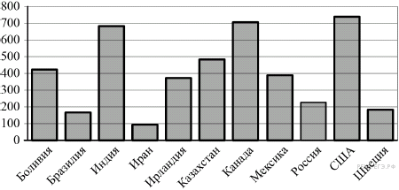
12. Вася загружает на свой компьютер из Интернета файл размером 30 Мб за 26 секунд. Петя загружает файл размером 28 Мб за 27 секунд, а Миша загружает файл размером 32 Мб за 27 секунд. Сколько секунд будет загружаться файл размером 736 Мб на компьютер с наибольшей скоростью загрузки?
13. В правильной треугольной пирамиде медианы основания пересекаются в точке . Площадь треугольника равна 2; объем пирамиды равен 5. Найдите длину отрезка . | 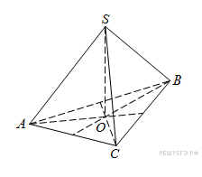

14. На графике изображена зависимость частоты пульса гимнаста от времени в течение и после его выступления в вольных упражнениях. На горизонтальной оси отмечено время (в минутах), прошедшее с начала выступления гимнаста, на вертикальной оси — частота пульса (в ударах в минуту).  Пользуясь графиком, поставьте в соответствие каждому интервалу времени характеристику пульса гимнаста на этом интервале. | 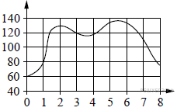

ИНТЕРВАЛЫ ВРЕМЕНИ |  | ХАРАКТЕРИСТИКИ
А) 0–1 мин  Б) 1–2 мин  В) 2–3 мин  Г) 3–4 мин |  | 1) Частота пульса падала.  2) Наибольший рост частоты пульса.  3) Частота пульса сначала падала, а затем росла.  4) Частота пульса не превышала 100 уд./мин.

Запишите в ответ цифры, расположив их в порядке, соответствующем буквам:
А | Б | В | Г

15. На клетчатой бумаге нарисованы два круга. Площадь внутреннего круга равна 51. Найдите площадь заштрихованной фигуры.

16. Куб вписан в шар радиуса 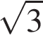. Найдите объем куба. | 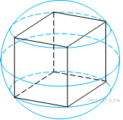
17. На координатной прямой отмечены числа и :

Расположите числа в порядке возрастания:

1) 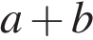 | 2) | 3) 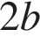 | 4)
18. На зимней олимпиаде сборная Канады завоевала медалей больше, чем сборная Нидерландов, сборная Беларуси — меньше, чем сборная Нидерландов, а сборная Швейцарии меньше, чем сборная Канады. Выберите утверждения, которые следуют из приведённых данных.
1) Из названных сборных команда Швейцарии заняла второе место.
2) Сборная Беларуси завоевала меньше медалей, чем сборная Канады.
3) Среди названных сборных точно нет двух, завоевавших равное количество медалей.
4) Сборная Канады завоевала больше медалей, чем каждая из остальных трёх сборных.
В ответе запишите номера выбранных утверждений без пробелов, запятых и других дополнительных символов.
19. Приведите пример четырёхзначного числа, кратного 12, произведение цифр которого больше 25, но меньше 30. В ответе укажите ровно одно такое число.
20. На кольцевой дороге расположены четыре бензоколонки: A, B, C и D. Расстояние между A и B — 35 км, между A и C — 20 км, между C и D — 20 км, между D и A — 30 км (все расстояния измеряются вдоль кольцевой дороги в кратчайшую сторону). Найдите расстояние между B и C. Ответ дайте в километрах.

